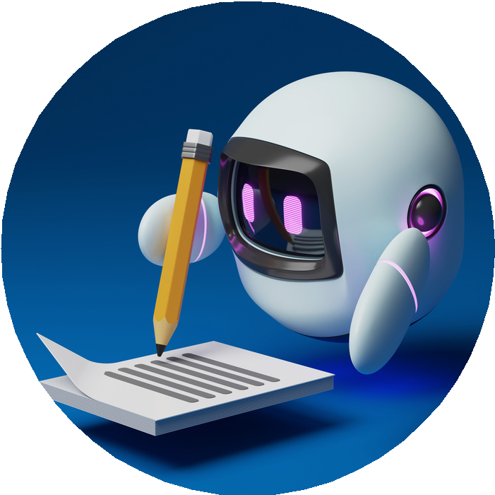
L'ACTU
QUESTIONS & ANALYSE

Questions d'intro.
- - Selon toi, en quoi l‘IA peut-elle améliorer notre vie ? Cite 3 exemples concrets.
..............................................................................................................................................................
..............................................................................................................................................................

- - Et, au contraire, quels sont à tes yeux les dangers potentiels? Essaie d’en donner 3 aussi.
..............................................................................................................................................................
..............................................................................................................................................................

Lis le texte “Pour améliorer les intelligences artificielles, des entreprises ont recours au travail des enfants” (l’adn.eu - novembre 2023)

- - Quel est le problème présenté dans le texte. Résume l‘idée principale en tes propres mots. (qui
- quoi - où - pourquoi)
..............................................................................................................................................................
..............................................................................................................................................................
..............................................................................................................................................................
..............................................................................................................................................................

- - Comment appelle-t-on encore ce nouveau type de travail ?
..............................................................................................................................................................

- -De quelle façon les entreprises attirent-elles des employés potentiels vers ce type de travail ?
.............................................................................................................................................................
.............................................................................................................................................................

- - Explique pourquoi on parle d‘esclavage et de colonialisme numérique.
..............................................................................................................................................................
............................................................................................................................................................

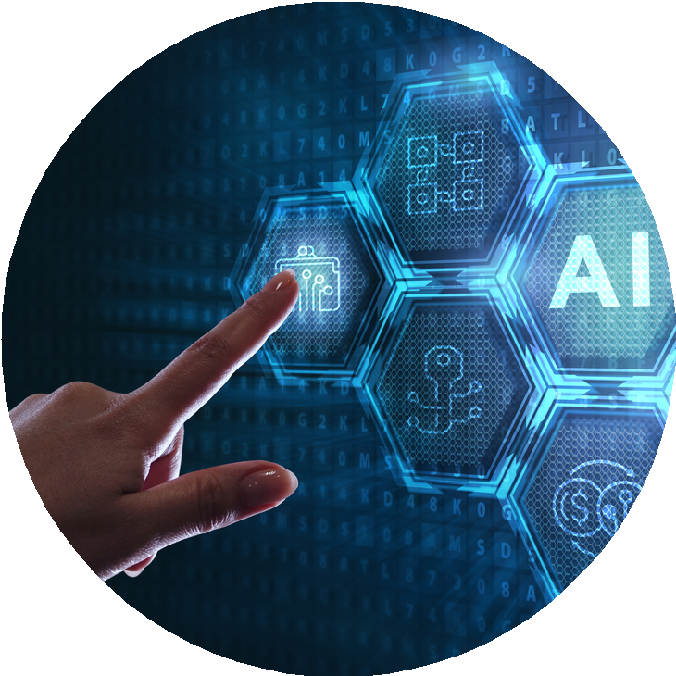
VIDÉO
Intelligence artificielle : Une première déclaration mondiale sur les risques de l'IA
(France 24)

Regarde la vidéo et réponds aux questions.
- - Comment l’Union Européenne définit-elle l’IA ?
...........................................................................................................................................................
...........................................................................................................................................................
- - Et quel est l’aspect le plus évoqué quand on parle d’IA ?
...........................................................................................................................................................
- - Formule deux espoirs liés à l’IA ?
...........................................................................................................................................................
...........................................................................................................................................................
- - Et quelles inquiétudes sont souvent évoquées ?
...........................................................................................................................................................
...........................................................................................................................................................
- - Comment réagit la communauté internationale ?
...........................................................................................................................................................
...........................................................................................................................................................
- - Et les entrepreneurs privés, sont-ils plutôt pour ou contre une intervention de l’état ?
...........................................................................................................................................................
...........................................................................................................................................................
- - Que propose concrètement l’UE ? Et les Etats-Unis ?
...........................................................................................................................................................
...........................................................................................................................................................
- - Et toi, tu es plutôt confiant(e) par rapport à ces évolutions numériques ou tout cela te fait-il peur ? Explique comment tu vois les choses.
...........................................................................................................................................................
...........................................................................................................................................................
...........................................................................................................................................................
...........................................................................................................................................................
...........................................................................................................................................................
...........................................................................................................................................................

